MINISTÉRIO DA EDUCAÇÃO
UNIVERSIDADE FEDERAL DO RIO GRANDE
PROGRAMA DE PÓS-GRADUAÇÃO EM MODELAGEM COMPUTACIONAL

TÍTULO DA TESE OU DISSERTAÇÃO

por

Nome do Candidato

Dissertação (Tese) para obtenção do Titulo de
Mestre (Doutor) em Engenharia

Rio Grande, mês, ano

Incluir aqui a folha de rosto

Dedicatória, opcional feita pelo autor em formato livre,
Somente na versão final, após aprovada a dissertação ou tese

AGRADECIMENTOS

Somente na versão final

Obrigatório no caso de bolsista, no mínimo à instituição que o agraciou.

Opcional para os demais, onde o autor faz agradecimentos dirigidos a pessoas ou instituições que contribuíram de maneira relevante à elaboração do trabalho.

RESUMO

O resumo deve ser escrito em um único parágrafo e não deve conter citações de autores, fórmulas, abreviaturas, símbolos ou equações. Este deve consistir em um texto claro e objetivo ressaltando a finalidade, metodologia, resultados e conclusões do trabalho. O resumo, incluindo as palavras chaves, não pode ultrapassar 1 págiana de texto.

Palavras-chaves: de 3 a 5 palavras (ou expressões) chaves

ABSTRACT

Mesmas características de formatação do resumo, em língua inglesa, mas não sendo necessariamente a sua tradução literal. Deve preservar o conteúdo do resumo, adaptando-o às peculiaridades da língua inglesa.

Keywords: 3 to 5 keywords

ÍNDICE

LISTA DE FIGURAS

LISTA DE TABELAS

LISTA DE ABREVIATURAS

LISTA DE SÍMBOLOS

1. Introdução

A formatação do texto deve ser:
- digitada em espaço 1,5 (um e meio)
- fonte Times New Roman tamanho 12
- tamanho de papel A4
Todas as unidades devem estar no sistema internacional.

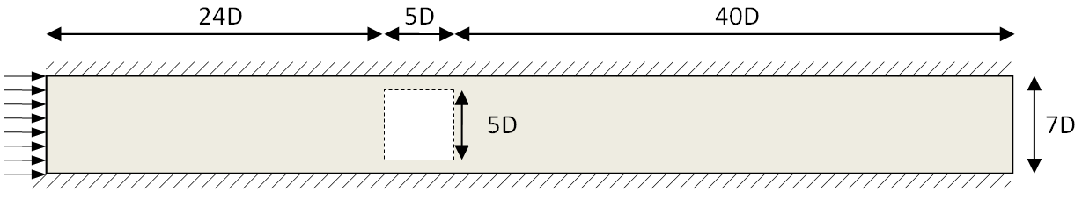

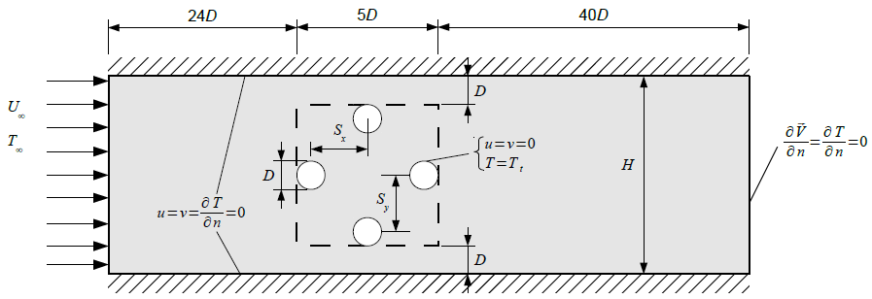
Figura 2.1 Domínio computacional do problema.

Tabela 2.1 Configurações e Propriedades termofísicas.
Malha | N° de volumes
Massa Específica (kg/m³) | 1
Viscosidade Dinâmica (Pa s) | 0.05
Condutividade térmica (W/mK) | 1
Calor Específico (J/kg K) | 14.2
Passo de tempo∆t (s) | 0.001
Velocidade da corrente, U∞ (m/s) | 50
Tempo final (s) | 2
Resíduos (massa e quantidade demovimento) | 1e-06
Resíduos energia | 1e-08

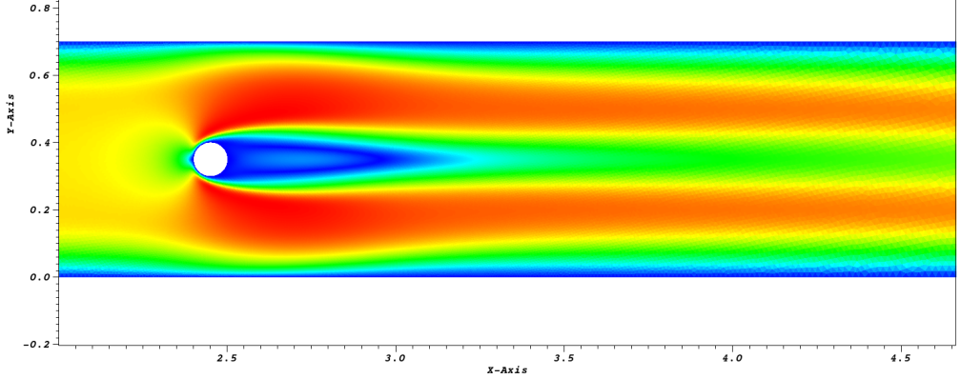
Figura 5.1 Simulação da função objetivo para um tubo.

Referências

INCROPERA, F. et al. Fundamentos de transferência de calor e de massa, 6ª ed. Rio de janeiro: LTC, 2008.

